СОВЕТ ГОРОДСКОГО ПОСЕЛЕНИЯ «СОСНОГОРСК»
«СОСНОГОРСК» КАР ОВМÖДЧÖМИНСА СÖВЕТ

РЕШЕНИЕ
КЫВКÖРТÖД

(очередного) заседания Совета
городского поселения «Сосногорск» II созыва

«_____»_________2019 № _____

О внесении изменений в решение Совета городского поселения «Сосногорск»
от 14.12.2018 № 125 «Об утверждении Правил землепользования и застройки муниципального образования городского поселения «Сосногорск»

В соответствии с Градостроительным кодексом Российской Федерации, Федеральным законом Российской Федерации от 06.10.2003 № 131-ФЗ «Об общих принципах организации местного самоуправления в Российской Федерации», Уставом муниципального образования городского поселения «Сосногорск», Правилами землепользования и застройки городского поселения «Сосногорск», утвержденными решением Совета городского поселения «Сосногорск» от 14.12.2018 № 125,

Совет городского поселения «Сосногорск»
РЕШИЛ:

1. Внести в приложение к решению Совета городского поселения «Сосногорск» от 14.12.2018 № 125 «Об утверждении Правил землепользования и застройки муниципального образования городского поселения «Сосногорск» (далее – решение) следующие изменения:
1.1. В статьях 23, 24 Правил землепользования и застройки муниципального образования городского поселения «Сосногорск»:
- территориальную зону О-1 – зону делового, общественного и коммерческого назначения в д.Пожня, перевести в территориальную зону Ж-4- зону застройки индивидуальными жилыми домами согласно приложению 1 к настоящему решению;
- территориалную зону Р-3- зону природных ландшафтов в пст.Ираель перевести в территориальную зону П-1- коммунально-складскую зону согласно приложению 2 к настоящему решению;
- территориальную зону С-2- зону специального назначения, связанную с государственными объектами в пст.Ираель, перевести в территориальную зону С-3- зону складирования и захоронения отходов согласно приложению 3 к настоящему решению;
- территориальную зону Р-2 – зону спортивных комплексов и сооружений в пст. Малая Пера перевести в территориальную зону Р-3- зону природных ландшафтов согласно приложению 4 к настоящему решению;
- территориальную зону Ж-3 – зону застройки малоэтажными жилыми домами в пст. Керки, перевести в территориальную зону Ж-4- зону застройки индивидуальными жилыми домами согласно приложению 5 к настоящему решению;
- территориальную зону Ж-2 –зону застройки среднеэтажными жилыми домами в пст. Поляна перевести в территориальную зону Ж-4 - зону застройки индивидуальными жилыми домами согласно приложению 6 к настоящему решению;
- с. Усть-Ухта дополнить территориальной зоной Ж-4 -зоной застройки индивидуальными жилыми домами согласно приложению 7 к настоящему решению;
- -территориальную зону П-4- зону производственно-коммунальных объектов IV-V класса санитарной классификации по ул. Набережная, в г. Сосногорск, заменить на территориальную зону Т- зону транспортной инфраструктуры согласно приложению 8 к настоящему решению.
1.2. В статье 34.2 Правил землепользования и застройки муниципального образования городского поселения «Сосногорск»:
- подпункт «Основные виды разрешенного использования» пункта «П-4 – зона производственно-коммунальных объектов IV-V класса санитарной классификации» дополнить словами «-Объекты гаражного назначения*:
размещение отдельно стоящих и пристроенных гаражей, в том числе подземных, предназначенных для хранения личного автотранспорта граждан, с возможностью размещения автомобильных моек.
Примечание - * размещение одноэтажных гаражей».
- в таблице 3.8. Предельные размеры земельных участков и предельные параметры разрешенного строительства, реконструкции объектов капитального строительства в подпункте 1 Минимальные отступы от красных линий цифру «25» заменить на цифру «8»;
- в таблицах 3.9., 3.10. Предельные размеры земельных участков и предельные параметры разрешенного строительства, реконструкции объектов капитального строительства в подпункте 1 Минимальные отступы от красных линий цифру «25» заменить на цифру «5».
2. Настоящее решение вступает в силу со дня его официального опубликования.

Глава городского поселения «Сосногорск»-
председатель Совета поселения Ю.Р. Бикчурин

Приложение 1
к решению Совета
городского поселения «Сосногорск»
от_______________ №_____

Фрагмент из карты градостроительного зонирования

до внесения изменений после внесения изменений

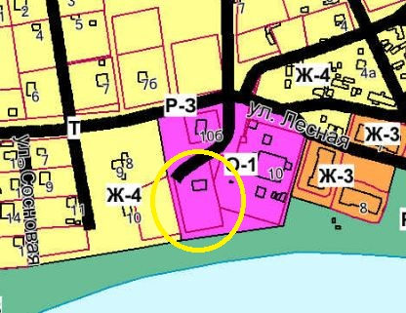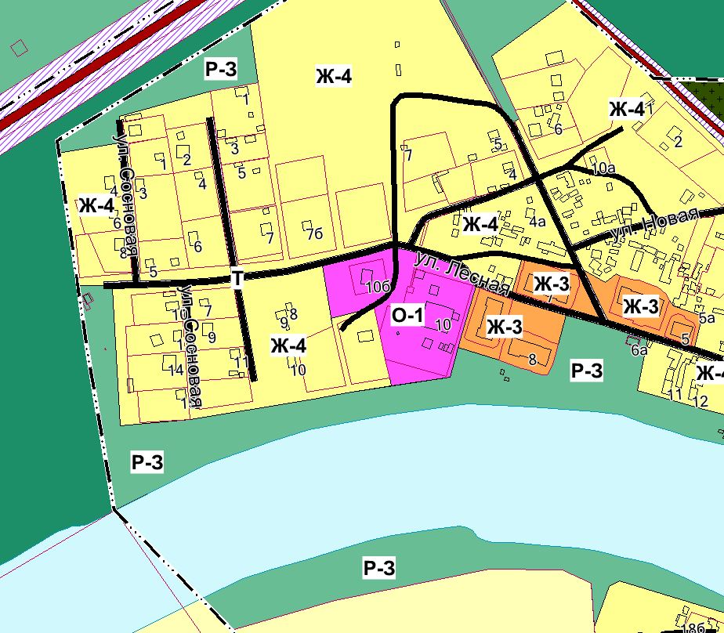

Приложение 2
к решению Совета
городского поселения «Сосногорск»
от_______________ №_____

Фрагмент из карты градостроительного зонирования

до внесения изменений после внесения изменений

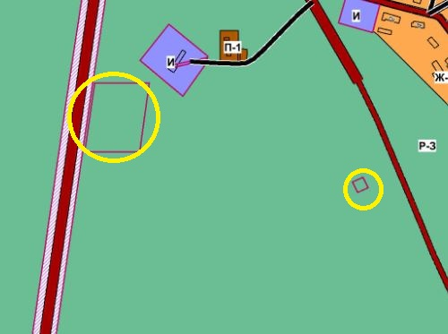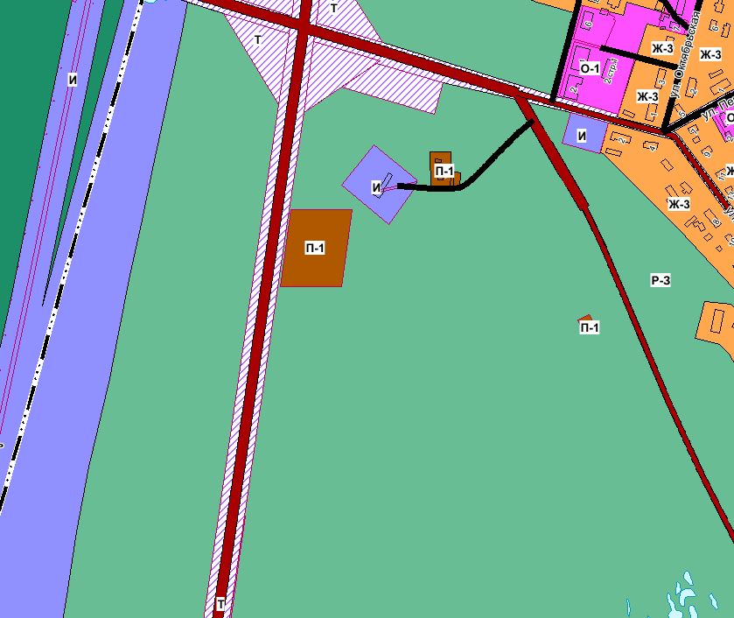

Приложение 3
к решению Совета
городского поселения «Сосногорск»
от_______________ №_____

Фрагмент из карты градостроительного зонирования

до внесения изменений после внесения изменений

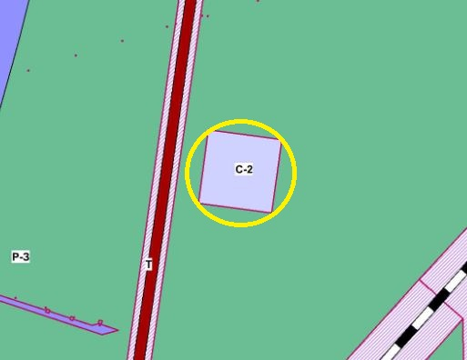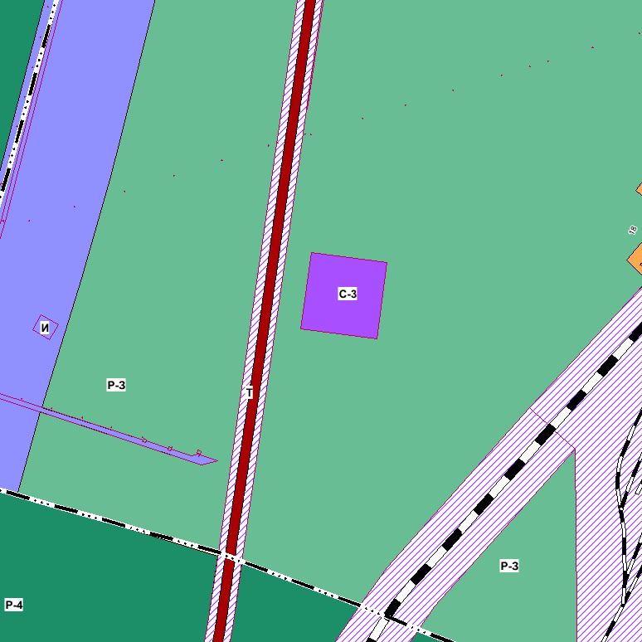

Приложение 4
к решению Совета
городского поселения «Сосногорск»
от_______________ №_____

Фрагмент из карты градостроительного зонирования

до внесения изменений после внесения изменений

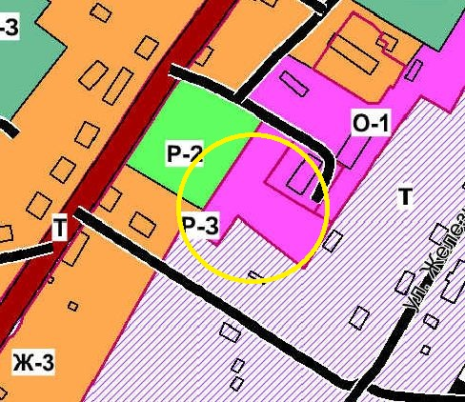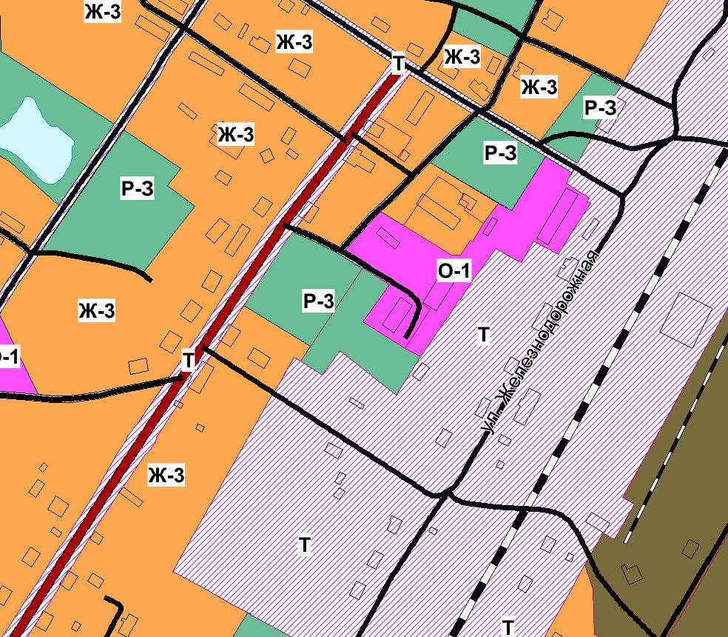

Приложение 5
к решению Совета
городского поселения «Сосногорск»
от_______________ №_____

Фрагмент из карты градостроительного зонирования

до внесения изменений после внесения изменений

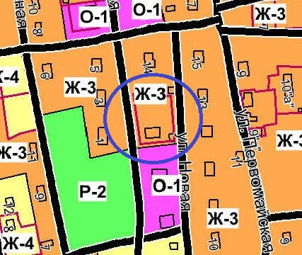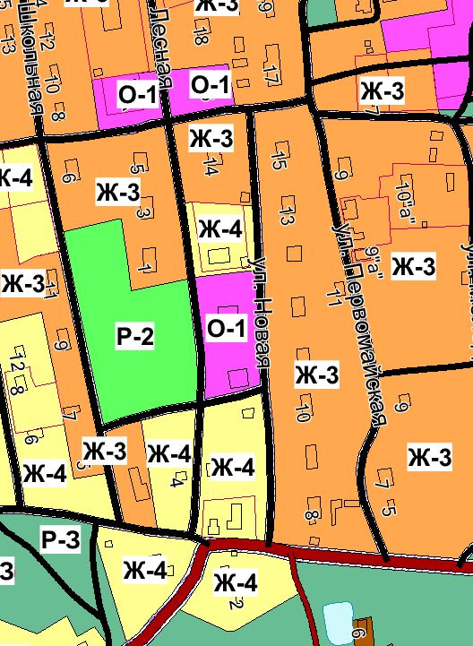

Приложение 6
к решению Совета
городского поселения «Сосногорск»
от_______________ №_____

Фрагмент из карты градостроительного зонирования

до внесения изменений после внесения изменений

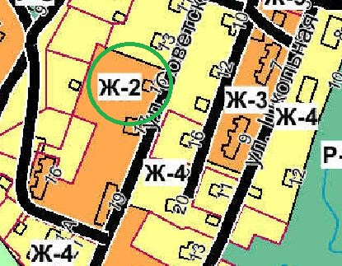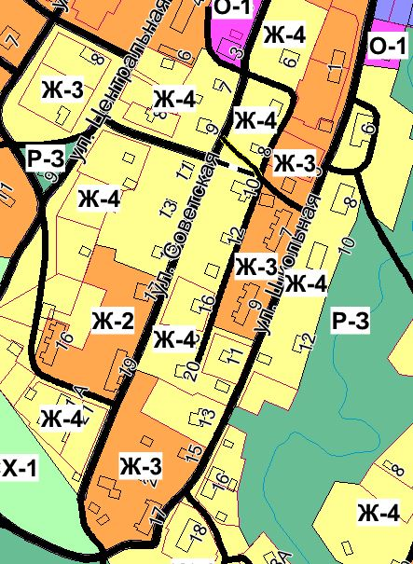

Приложение 7
к решению Совета
городского поселения «Сосногорск»
от_______________ №_____

Фрагмент из карты градостроительного зонирования

до внесения изменений после внесения изменений

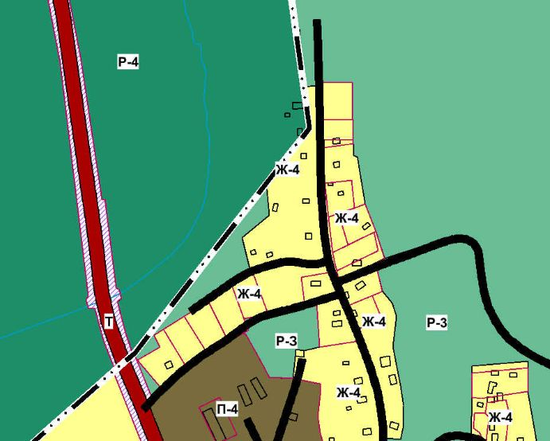
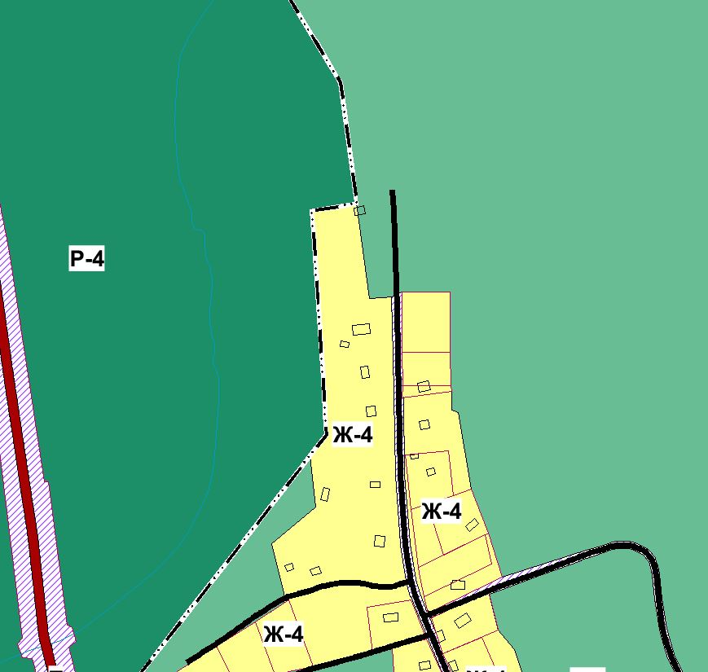

Приложение 8
к решению Совета
городского поселения «Сосногорск»
от_______________ №_____

Фрагмент из карты градостроительного зонирования

до внесения изменений после внесения изменений

